Plan pracy w dniach 23 – 27 marca w grupie najmłodszej 2,5-3-4 latków
Temat tygodnia: Witaj wiosno!
Umiejętność ogólna: poznawanie zmian zachodzących w przyrodzie wiosną: pojawiające się pierwsze kwiaty, powracające ptaki, dłuższe dni, wyższa temperatura. Poznawanie i obserwowanie zwiastunów wiosny: pojawienie się pąków na drzewach, kwitnąca trawa, drzewa i krzewy, śpiew ptaków.
- Poznanie zwiastunów wiosny na podstawie opowiadania Bożeny Formy pt. „Wiosenny spacer”.
Ania idzie z mamą do parku. Nagle na gałęzi ćwierka wróbel.
- Popatrz jaki wesoły, chyba chce nam coś pokazać - mama wskazuje na małego, szarego ptaszka.
Zatrzymują się obok gęstych krzaków. Wkoło widać jeszcze białe płaty śniegu. Nagle wzrok dziewczynki pada na kolorowe plamy.
- Co to takiego?
- To krokusy.
- Jakie piękne i delikatne - Ania z zaciekawieniem przygląda się fioletowym i żółtym kwiatkom.
Ptaszek pofrunął na gałązki leszczyny. Szybko ruszyły za nim.
- Jakie śmieszne, żółte kłębuszki - śmieje się Ania delikatnie ujmując zwisający puszek. Palce robią się żółte.
- To pyłek leszczynowych kotków. Tam dalej popatrz, widać wierzbowe bazie. Szare i miękkie jak aksamit.
Po chwili stają nad brzegiem stawu. Piękny niebieski dywan tworzą główki niezapominajek.
- Zrobię bukiet dla pani - Ania rusza w kierunku kwiatów.
- Zostaw proszę. Niech wszyscy się nimi cieszą i zobaczą jakie są piękne. W wazonie szybko zwiędną i trzeba będzie je wyrzucić - prosi mama.
Dziewczynka zastanawia się przez chwilę.
- Hm, masz rację.
Wróbel świergota wesoło. Chyba cieszy się, że Ania nie zerwała kwiatów.
Powoli wracają do domu, przyglądają się pąkom na drzewach. W miejscach, gdzie słonko mocno przygrzewa i śnieg topnieje, pojawia się zielona trawa. Mama tłumaczy Ani.
- Niedługo pojawią się pierwsze listki. Ptaki wrócą z ciepłych krajów i zaczną budować sobie gniazda. Dni są coraz dłuższe i słońce mocniej grzeje. Wszyscy cieszą się, że nastała wreszcie wiosna.

- Praca z atlasem zwierząt (lub informacje i zdjęcia dostępne w Internecie) na temat ptaków powracających z ciepłych krajów, ciekawostki.
http://ladnydom.pl/Ogrody/56,113395,23159522,jakie-ptaki-powracaja-na-wiosne-do-polski.html
- Praca plastyczna pt. „Krokusy” - wykonana dowolną techniką (poniżej przykładowe pomysły).

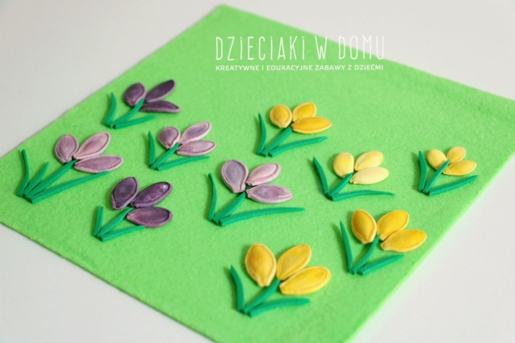
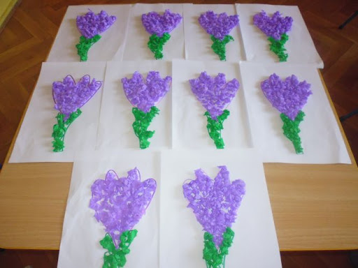

- Ćwiczenia matematyczne

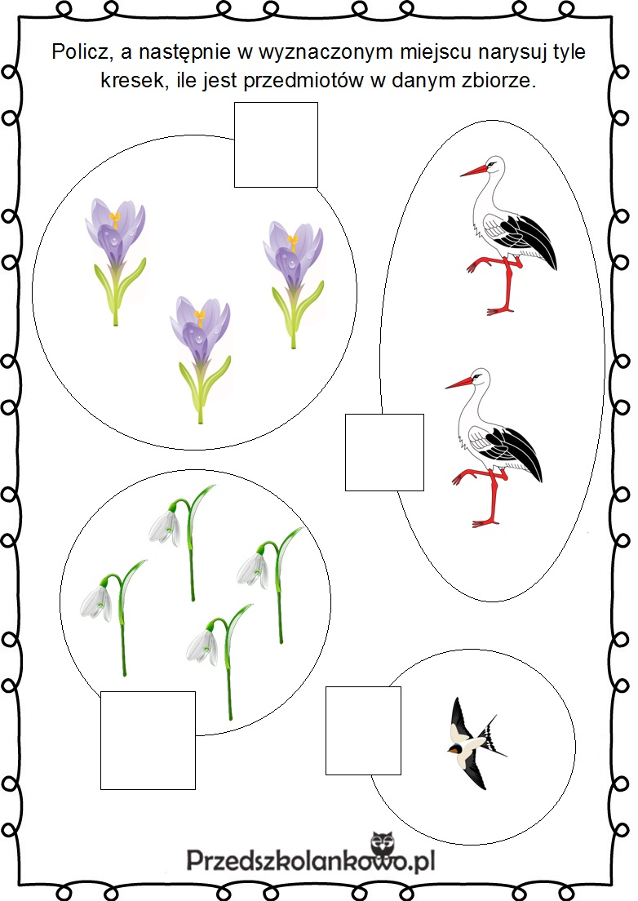

- Zwiastuny wiosny – połącz w pary takie same obrazki, wskaż i właściwie nazwij zwiastuny wiosny.
